МИНИСТЕРСТВО ОБРАЗОВАНИЯ И НАУКИ РОССИЙСКОЙ ФЕДЕРАЦИИ

федеральное государственное бюджетное образовательное учреждение

высшего профессионального образования

**«УЛЬЯНОВСКИЙ ГОСУДАРСТВЕННЫЙ ТЕХНИЧЕСКИЙ УНИВЕРСИТЕТ»**

Кафедра «Прикладная лингвистика»

**Лабораторная работа №5**

**Студент гр. ЛБД-21 Малянов Л. О.**

**Преподаватель Куликова А.А.**

Ульяновск

2022

1. Проверил где я нахожусь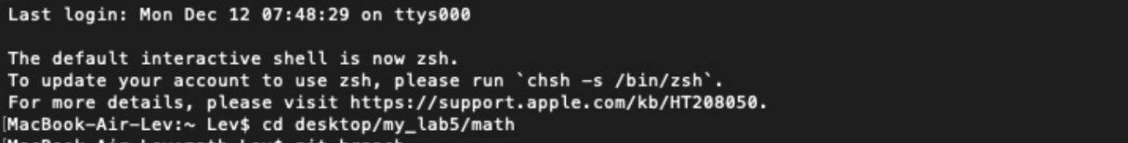
2. Создал новую ветвь mybranch и переключился на нее. Сделал изменение в ветке в файле и коммит.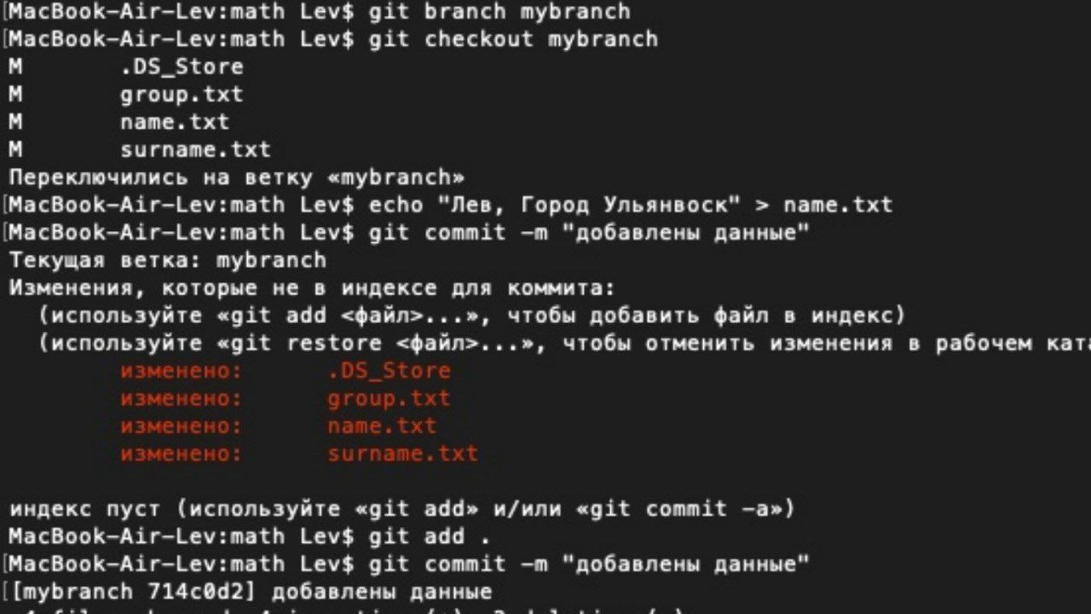
3. Создал новую ветвь notbranch и переключился на нее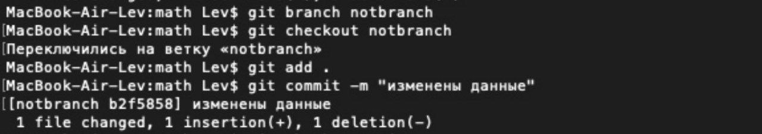
4. Сделал изменения в другом файле и коммит
5. Переключился на ветку main и слил ветку notbranch с ней и удалил её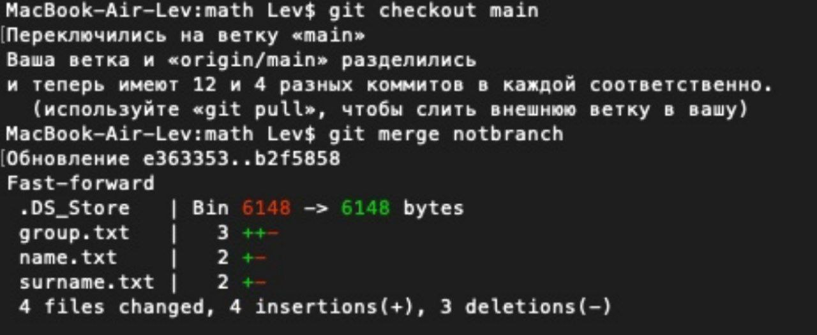
6. Переключился на ветвь mybranch, сделал изменение, слил ветку с main и удалил ветку mybranch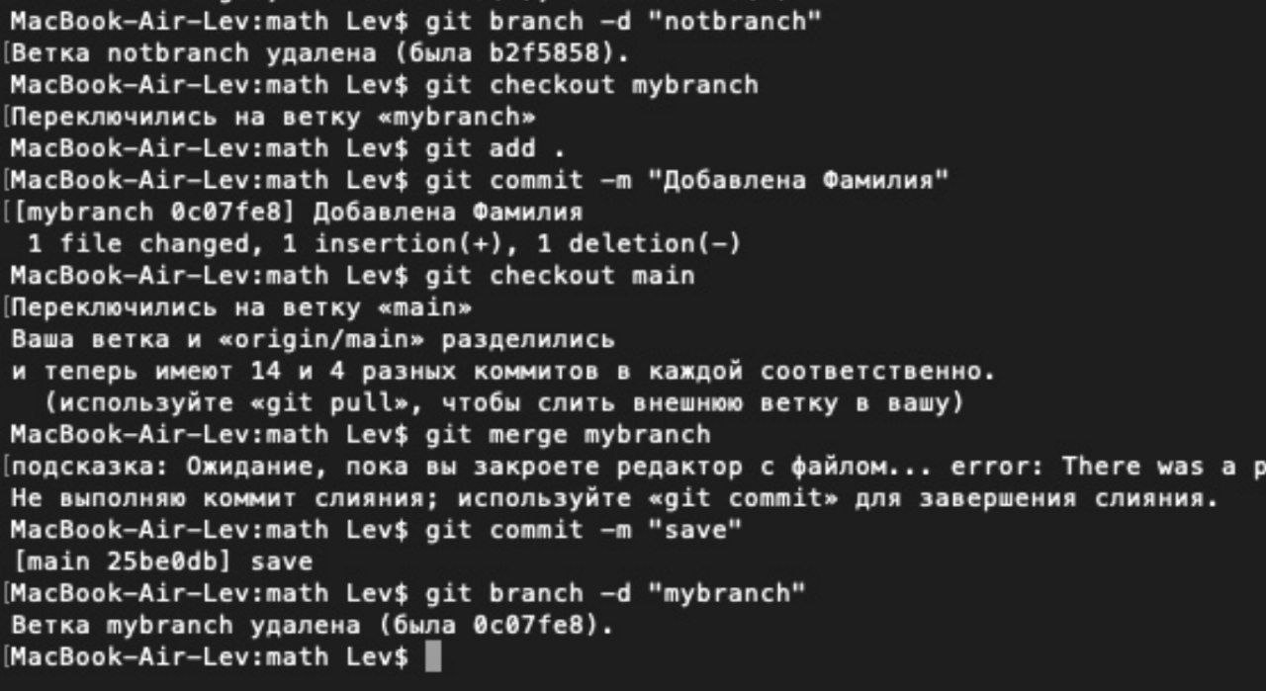

Диаграмма: